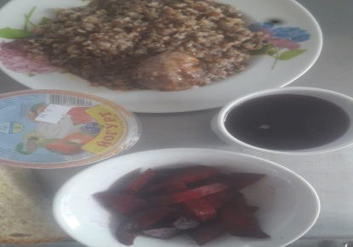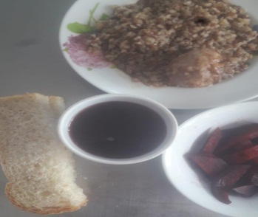
Завтрак(1-4 классы, ММС) Завтрак(род.взнос)

